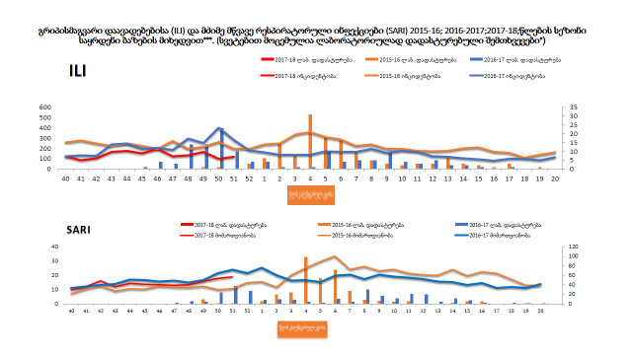
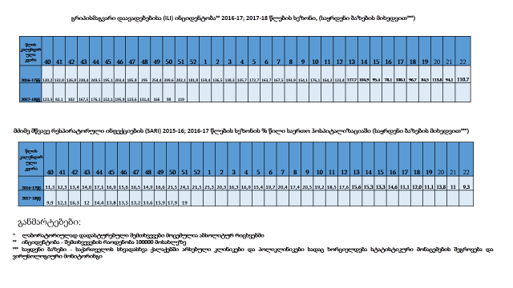
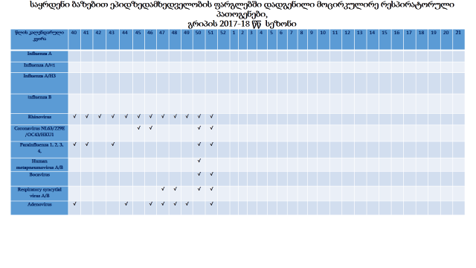

ინფორმაცია სეზონური გრიპის საწინააღმდეგო ვაქცინით აცრილთა რაოდენობის შესახებ
ა.წ. 25 დეკემბრის მონაცემებით, რაიონების მიხედვით

# | რაიონი | გაცემული ვაქცინის რაოდენობა | აცრილთა რაოდენობა | მოცვა %
1 | თბილისი | 8585 | 8302 | 96,7
1 | ბათუმი | 3152 | 3152 | 100,0
3 | ქობულეთი | 550 | 550 | 100,0
4 | ქედა | 130 | 130 | 100,0
5 | შუახევი | 160 | 160 | 100,0
6 | ხელვაჩაური | 124 | 124 | 100,0
7 | ხულო | 222 | 222 | 100,0
8 | რუსთავი | 859 | 844 | 98,3
9 | ბოლნისი | 116 | 116 | 100,0
10 | დმანისი | 25 | 25 | 100,0
11 | თეთრიწყარო | 150 | 150 | 100,0
12 | მარნეული | 315 | 315 | 100,0
13 | წალკა | 80 | 80 | 100,0
14 | გარდაბანი | 120 | 120 | 100,0
15 | გორი | 512 | 474 | 92,6
16 | კასპი | 153 | 153 | 100,0
17 | ქარელი | 120 | 120 | 100,0
18 | ხაშური | 156 | 156 | 100,0
19 | თელავი | 412 | 412 | 100,0
20 | ახმეტა | 73 | 73 | 100,0
21 | გურჯაანი | 327 | 327 | 100,0
22 | დედოფლისწყარო | 130 | 130 | 100,0
23 | ლაგოდეხი | 340 | 340 | 100,0
24 | საგარეჯო | 70 | 70 | 100,0
25 | სიღნაღი | 49 | 49 | 100,0
26 | ყვარელი | 59 | 59 | 100,0
27 | მცხეთა | 397 | 397 | 100,0
28 | ახალგორი | 75 | 75 | 100,0
29 | დუშეთი | 90 | 90 | 100,0
30 | თიანეთი | 84 | 84 | 100,0
31 | ყაზბეგი | 62 | 62 | 100,0
32 | ქუთაისი | 1577 | 1478 | 93,7
33 | თერჯოლა | 267 | 267 | 100,0
34 | სამტრედია | 330 | 330 | 100,0
35 | ტყიბული | 87 | 87 | 100,0
36 | საჩხერე | 900 | 820 | 91,1
37 | წყალტუბო | 210 | 210 | 100,0
38 | ჭიათურა | 253 | 233 | 92,1
39 | ხარაგაული | 84 | 84 | 100,0
40 | ხონი | 20 | 20 | 100,0
41 | ვანი | 91 | 91 | 100,0
42 | ზესტაფონი | 315 | 315 | 100,0
43 | ბაღდათი | 125 | 125 | 100,0
44 | ოზურგეთი | 706 | 413 | 58,5
45 | ლანჩხუთი | 101 | 100 | 99,0
46 | ჩოხატაური | 130 | 130 | 100,0
47 | ზუგდიდი | 1445 | 1039 | 71,9
48 | ფოთი | 163 | 154 | 94,5
49 | აბაშა | 201 | 201 | 100,0
50 | ხობი | 20 | 20 | 100,0
51 | სენაკი | 120 | 120 | 100,0
52 | ჩხოროწყუ | 135 | 135 | 100,0
53 | წალენჯიხა | 183 | 183 | 100,0
54 | მარტვილი | 160 | 160 | 100,0
55 | მესტია | 50 | 50 | 100,0
56 | ამბროლაური | 63 | 63 | 100,0
57 | ცაგერი | 55 | 55 | 100,0
58 | ონი | 29 | 8 | 27,6
59 | ლენტეხი | 146 | 146 | 100,0
72 | ახალციხე | 267 | 267 | 100,0
61 | ნინოწმინდა | 210 | 209 | 99,5
62 | ბორჯომი | 186 | 186 | 100,0
63 | ადიგენი | 102 | 102 | 100,0
64 | ახალქალაქი | 245 | 245 | 100,0
65 | ასპინძა | 40 | 40 | 100,0
 | დკსჯეც | 287 | 260 | 90,6
 | თავდაცვა | 5000 | 2500 | 50
 | საქართველო | 32000 | 28207 | 95,2 (ზოგადი პოპულაცია)  88,15 (თავდაცვის ჩათვლით)

25 707 აცრილი ბენეფიციარის განაწილება რისკჯგუფების მიხედვით
რისკჯგუფების ჩამონათვალი | აცრილთა რაოდენობა
18 წლამდე ასაკის დიაბეტის მქონე პირები | 241
დიალიზზე მყოფი პირები | 2300
მოხუცებულთა და ბავშვთა სახლების ბინადარები | 1239
მცირე საოჯახო ტიპის ბავშვთა სახლები | 346
სამედიცინო პერსონალი | 17732
C ჰეპატიტის მქონე მკურნალობის ქვეშ მყოფი პირები | 1319
აივ ინფიცირებული/შიდსისი მქონე პირები | 2008
ორსულები | 522
 | 25 707

C ჰეპატიტის მქონე მკურნალობის ქვეშ მყოფი პირებისა და აივ ინფიცირებული/შიდსის მქონე პირების აცრილთა რაოდენობა რაიონების მიხედვით
# | რაიონი/ქალაქი | აცრილთა რაოდენობა C ჰეპატიტის მქონე პირებში | აცრილთა რაოდენობა აივ ინფიცირებული/შიდსის მქონე პირებში
1 | თბილისი | 723 | 1500
2 | ქუთაისი | 130 | 148
3 | ბათუმი | 69 | 144
4 | ზუგდიდი | 168 | 216
5 | გორი | 121
6 | ლანჩხუთი | 25
7 | რუსთავი | 31
8 | გურჯაანი | 27
9 | ოზურგეთი | 16
 | სხვა | 9 | 0
 | ჯამი | 1319 | 2008

გრიპის აქტივობა ევროპის რეგიონში:
გრიპის აქტივობა გაიზარდა დასავლეთ ევრიპის, სკანდინავიის ქვეყნებსა და თურქეთში.
რეგიონის მასშტაბით ცირკულირებს როგორც A ასევე B ტიპის ვირუსები;
საყრდენი ბაზებიდან აღებულ ILI-სა და ARI-ს სინჯებში 26% დადებითია გრიპის ვირუსზე, რაც მნიშვნელოვნად მომატებულია გასულ კალენდარულ კვირასთან შედარებით; საქართველოში საყრდენი ბაზებიდან მიღებული მონაცემებით ჯერ-ჯერობით გრიპის ვირუსის ცირკულაცია არ დაფიქსირებულა.
19 ქვეყნის მონაცემით, ყველა მიზეზით გამოწვეული სიკვდილობის მონაცემი მომატებული არ არის.
ECDC-ის მიერ გამოქვეყნებულია (20.12.2017) რისკის ადრეული შეფასება. პირველადი დეტექცია აჩვენებს A(H3N2) და B/Yamagata-ს ცირკულაციის მაღალ პრპორციას. რადგან A(H3N2) დომინირებდა გასულ სეზონზე, პოპულაციის დიდი წილი სავარაუდოდ დაცული უნდა იყოს. თუმცა, შტამის ვარიანტების წარმოქმნა არაა გამორიცხული და ეს კიდევ უფრო გაზრდის მძიმე შედეგების ალბათობას მოხუცებში.
ამ ეტაპზე, მთელს ევროპაში, გრიპის ეპიდემიის ინტენსივობის პროგნოზირება შეუძლებელია.
ვაქცინის ეფექტურობა: A (H1N1) pdm09-ის მიმართ სავარაუდოდ მაღალი იქნება; A (H3N2)-ის მიმართ, რომელიც ამჟამად, ყველაზე გავრცელებული ტიპის ვირუსია, სავარაუდოდ - დაბალი.
B / Yamagata დომინანტურია ჯერჯერობით და ვაქცინის ეფექტურობა ამ ვირუსის წინააღმდეგ იქნება დაბალია, რადგან ამ შტამს არ შეიცავს უმრავლესი 3 ვალენტიანი ვაქცინები, ეფექტურობა მოსალოდნელია მხოლოდ B/Victoria-სთან ჯვარედინი დაცვის ხარჯზე.
მიუხედავად ვაქცინაციის სტატუსისა, ნეიმარმინიდაზის ინჰიბიტორებისა და არაფარმაცევტული ზომების გამოყენება უნდა მოხდეს არსებული (ეროვნული) წესებისა და პოლიტიკის შესაბამისად.

გრიპის ინტენსივობა ევროპის რეგიონში, ჯანმო, 50-ე კალენდარული კვირა
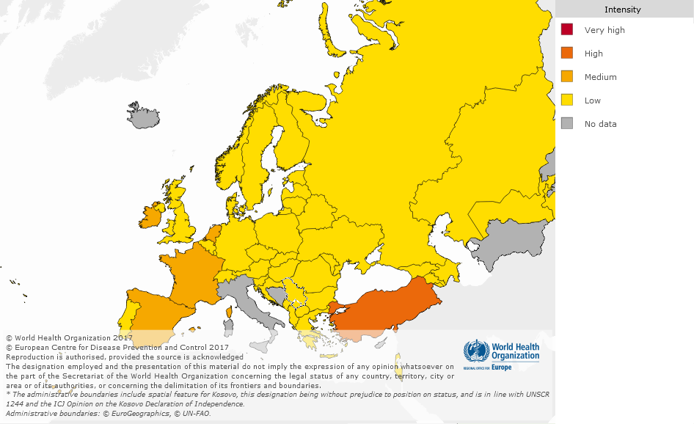
წითელა:
უკვე შეტყობინებული, ქობულეთში მიმდინარე წითელას აფეთქების შესახებ, დამატებით გაცნობებთ, რომ დეკემბერში, ქ. ქობულეთში ზედამხედველობა დამყარდა 17 შემთხვევაზე (მ.შ. ერთი შემთხვევა უკუგდებულია ლაბ. კვლევის შედეგად). სეროლოგიური კვლევით დადასტურდა რომ აფეთქების გამომწვევი მიზეზი წითელას ვირუსია.
ამავე პერიოდში მთლიანად აჭარაში სულ ზედამხედველობა დამყარდა 30 შემთხვევაზე, მ.შ. 4 უკუგდებულია, ლაბ. კვლევის შედეგად.
კონტქტირებულთა ვაქცინაცია მიმდინარეობს.

